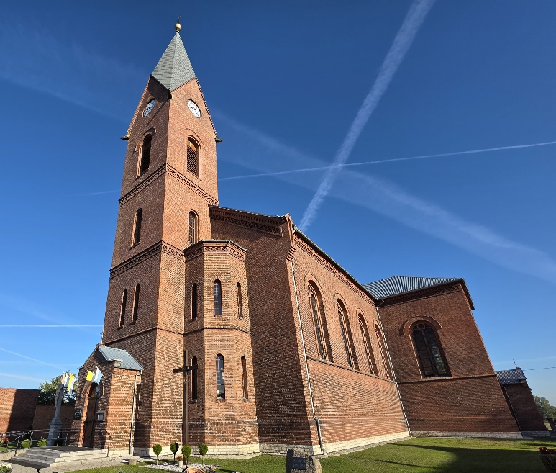
CARITAS PARAFII ŚW. STANISŁAWA BPA I M.
W FAŁKOWICACH
ZAPRASZA NA WYCIECZKĘ
DO ENERGYLANDII
SOBOTA 12.09.2026,
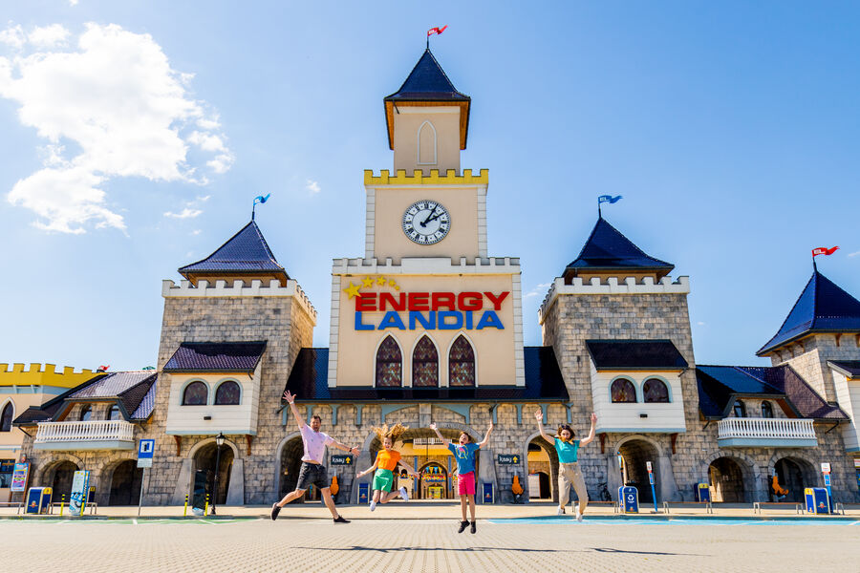
WYJAZD O GODZ. 7.00
Zapisy w zakrystii po każdej Mszy św. do 9 sierpnia. Przy zapisie wpłacamy 50 zł. Koszt wycieczki to tylko połowa biletu wstępu – koszt różny w zależności od wzrostu.

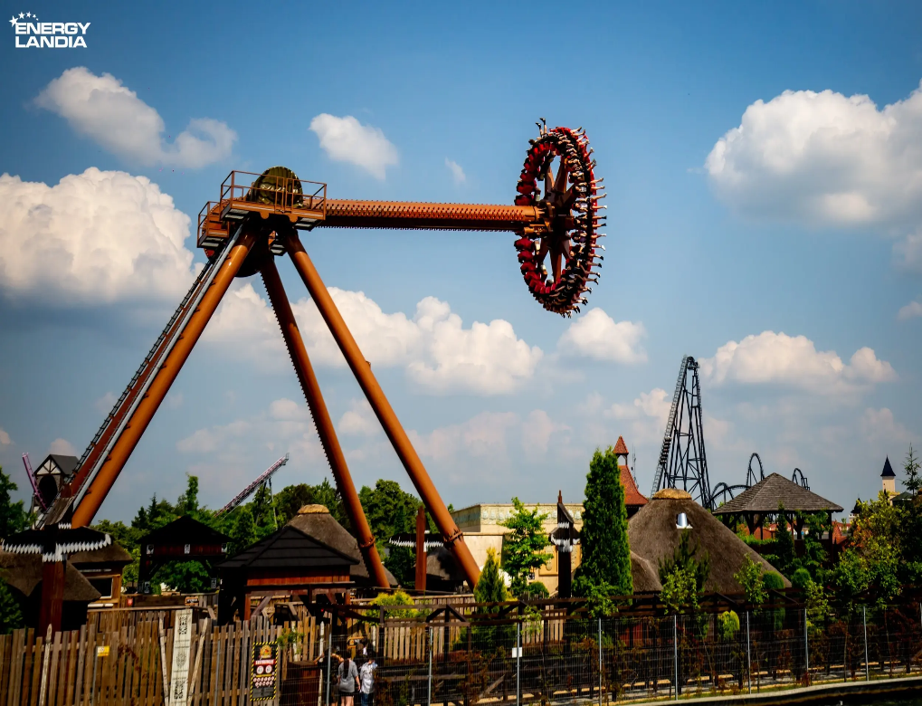
Resztę – czyli koszt autobusu i połowa wstępu za bilet jest pokryte dzięki Caritas Parafii w Fałkowicach. Program dla dzieci i młodzieży do 16 roku życia.

